بسم الله الرحمن الرحيم

يناقش هذا الجزء أحد علوم الصوتيات والذى يهتم بدراسة أحد عجائب الإنسان وهى قدرته على نطق الأصوات المختلفة .

ماهيته ، تصنيفه بين غيره من علوم الصوتيات
علم الصوتيات الوظائفى :
يهتم بدراسة كيفية إنتاج الأصوات المختلفة ورصد تحركات أعضاء النطق داخل الجهاز الصوتى عند نطق صوت معين .
- وإذا كان الغرض من وراء الدراسات الصوتية المختلفة هو الدراسة العلمية لمختلف الأصوات البشرية بشكل عام .
فيمكن دراسة الأصوات من نواح ثلاث متشابكة ومتكاملة أولها .
هى دراسة الأصوات من الناحية العضوية ( الفسيولوجية ) وهو ما يهتم به هذا العلم به هذا العلم .

الجهاز الصوتى وتركيبه Vocal Tract and it's parts
الجهاز الصوتى : هو جهاز النطق الذى يولد به كل إنسان وهو المسئول عن إصدار الأصوات والمزود بالعديد من الأعضاء التى تتشارك فى العملية الصوتية وتسمى هذه الأعضاء أعضاء النطق أو الكلام .
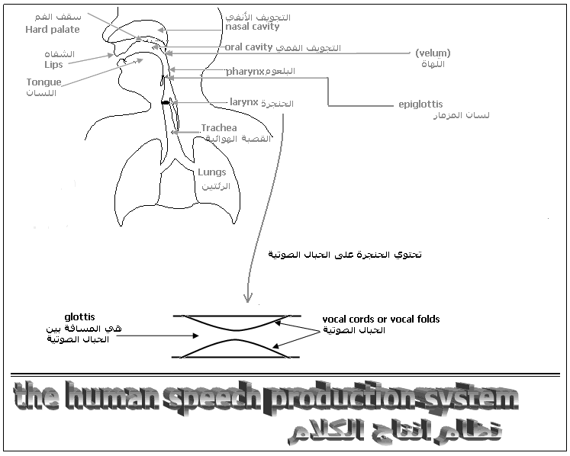

الجانب التشريحى للجهاز الصوتى :

ويشمل الجهاز الصوتى الأعضاء التالية : ( Organs of speech ) .
1- الرئتان ( Two lungs ) .
2- القصبة الهوائية ( Trachea ) .
3- الحنجرة ( larynx ) والتى تحوى الثنايا الصوتية / الأوتار

الصوتية ( vocal folds)

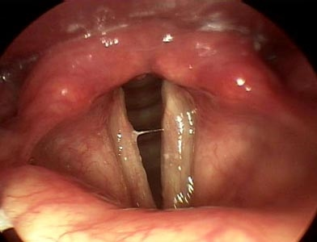
الحنجرة من الداخل والاحبال الصوتية

4- الحلق ( pharynx ) .
5- اللهاة ( uvula ) .
6- الحنك اللين ( soft palate ) .
7- الغار / الحنك الصلب( hard palate) .
8- اللثة ( alveolar ridge )
9- الأسنان العليا و السفلى ( upper and lower teeth ) .
10- الشفتان ( two lips ) .
11- اللسان : والذى يعتبر أكثر أعضاء النطق مرونة وتحركاً .

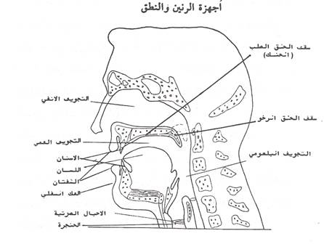

ويشمل أيضا العديد من التجاويف :
1- التجويف الحلقى ( pharyngeal cavity ) .
2- التجويف الفموى ( oral cavity ) .
3- التجويف الأنفى ( Nasal cavity )

أعضاء الكلام السلبية والإيجابية ( Passive and active articulators )
يُقصَد بأعضاء الكلام السلبية الأعضاء غير المتحركة ( الثابتة ) داخل الجهاز الصوتى .
فهى لا تتسم بالمرونة على الإطلاق ولكنها تشترك فى نطق الأصوات
ومن هذه الأعضاء : الغار / الأسنان .
أما الأعضاء الإيجابية : فهى الأعضاء المتحركة والتى تلعب الدور الأساسى فى نطق الأصوات فهى التى تبدأ بالتحرك نحو الأعضاء السلبية لإصدار الصوت .
مثل : اللسان / الحنك اللين / الشفتان .

فمثلاً :
عند نطق صوت مثل صوت الفاء .
نلاحظ تحرك العضو الإيجابى وهى الشفة السفلية نحو العضو السلبى وهى الأسنان العليا ليتم عند هذه النقطة تشكيل الصوت وخروج الهواء .

آلية النطق والكلام ( كيف يخرج الصوت وكيف يتشكل )
إن هواء الزفير هو ما يشكل المصدر الأساسى لإصدار الصوت فى معظم اللغات فعند إصدار الصوت ينطلق الهواء من الرئتين بادئاً رحلته ليلتقى بالعديد من الخبايا والتجاويف الصوتية .
فيبدأ بالمرور فى القصبة الهوائية ثم الحنجرة ( تفاحة أدم ) والتى تحتوى الثنايا الصوتية ويسبب هذه الهواء .
- إما اهتزاز الأحبال الصوتية فى حالة نطق الأصوات المجهور ( التى تهتز الأحبال الصوتية ومن ثَم الحنجرة عند نطقها ) .
- وإما انفراجهم وخروج الهواء من بينهما فى حالة الأصوات المهموسة ليصل الهواء بعد ذلك إلى التجويف الحلقى ثم
- إما إلى التجويف الأنفى فى حالة نطق الأصوات الأنفية .
- وإما إلى التجويف الفمى فى حالة نطق الأصوات الفموية .
ويتم تشكيل هذا الهواء فى التجاويف المختلفة على حسب مواضع وتحركات أعضاء الكلام .
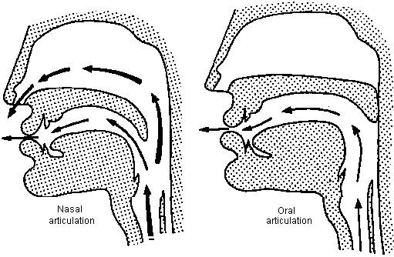
الشكل الاول يمثل حالة الهواء عند نطق الاصوات الفموية(oral articulation)
الشكل الثانى يمثل حالة الهواء عند نطق الاصوات الانفية(nasal articulation)

فمثلاً :
عند نطق صوت كالباء : يظل الصوت مادة خام غير مشكلة حتى يصل إلى التجويف الفمى .
فتتم إعاقة الهواء عند غلق الشفتين ثم يخرج الهواء بصورة انفجارية .
- ويعد مثال الشوكة الرنانة مثال حى يجسد ما يحدث داخل الممر الصوتى فعند طرق الشوكة بقوة يهتز طرفيها اهتزازات تشابه اهتزازات الأحبال الصوتية عند مرور الهواء عليها .
وعندما توضع الشوكة على سطح صلب فسيتم تكبير هذه الاهتزازات لتُسمَع صوتا عالياً وهذا يشابه أيضا عملية التكبير التى تحدث لاهتزازات الهواء الخارج من الحنجرة فى التجاويف المختلفة .

كيف تصف صوتاً
قبل أن نتعرف على كيفية وصف صوت معين يجب أولاً أن نتعرف على نوعيين رئيسين من الأصوات البشرية وما يتميز به كل نوع .

الأصوات البشرية " Speech Sounds " :
صوامت ( consonants ) | صوائت ( vowels )
وهى التى تستلزم عند نطقها إعاقة الهواء الخارج من الرئتين سواء بالغلق أو بالتضيق من قِبَل أعضاء النطق .  مثال : صوت الميم عند نطقه تحدث إعاقة تامة للهواء وذلك نتيجة لالتصاق الشفتين . | وهى التى تفتقد عند نطقها إعاقة للهواء الخارج من الرئتين مثل الحركات فى اللغة العربية  الألف المد ( باب )  الياء المد ( بيه )  الواو المد ( فول )  حركات طويلة
ولكل نوع مجموعة من المحاور الأساسية توصف من خلالها :

بالنسبة للصوامت :
توصف الصوامت من خلال ثلاثة محاور أساسية :
1- الجهر ( اهتزاز الأحبال الصوتية أو عدم اهتزازها أثناء النطق ) (Voicing )
2- موضح النطق ( مخرج الصوت ) ( Place of articutalion )
3- طريقة خروج الهواء ( حالة ممر الهواء أثناء النطق ) ( Manner of articutalion )
وإذا أخذنا اللغة العربية مثالاً لوصف صوامتها .
فيمكننا تقسيم صوامت اللغة العربية إلى مجموعات

1- على حسب المحور الأول وهو الجهر :

أصوات اللغة العربية :
الأصوات المجهورة ( Voiced sounds ) | الأصوات المهموسة (Voiceless Sounds )
والتى تستلزم اهتزاز الثنايا الصوتية عند النطق .  مثال : الحركات فى اللغة العربية " جميعها مجهورة " لكى يمكنك التعرف على الصوت المجهور .  1- ضع إصبعيك على حنجرتك  2- قم بنطق الصوت  3- إذا كان الصوت مجهوراً فستشعر باهتزاز الحنجرة .  مثال : قم بنطق صوت الزاى  / ز / | والتى تفتقد اهتزاز الثنايا الصوتية عند نطقها  إذا كان الصوت مهموساً فلن تشعر باهتزاز الحنجرة أثناء وضع إصبعيك عليها عند نطقة .  مثال : قم بنطق صوت الفاء .

2- على حسب المحور الثانى وهو موضع النطق :
تختلف الصوامت فيما بينها من حيث موضع نطق كل منهما فلكل صامت موضع ومخرج خاص به .
1- الصوامت الحنجرية ( Laryngeal consonants ) ( وهى الصوامت التى تخرج من الحنجرة ) وتُعَد الحنجرة أقصى موضع لخروج صوتاً فى اللغة العربية مثل صوتى الهمزة والهاء المهموسين .
2- الصوامت الحلقية ( Pharyngeal consonants ) ( وهى التى تخرج من الحلق ) مثل صوت الحاء المهموس ونظيره العين المجهور .
3- الصوامت اللهوية ( uvular consonants ) ( وهى التى تخرج من اللهاة ) مثل صوت القاف المهموس .
4- الصوامت الحنكية وهى التى تخرج إما من الحنك اللين ( velar consonants ) ( المنطقة التى تلى اللهاه ) مثل صوت الكاف المهموس ونظيره المجهور ( الجيم ) وصوت الخاء المهموس ونظيره المجهور ( الغين ) .
- وإما من الحنك الصلب ( الغار ) ( Palatal consonants ) ( وهى المنطقة التى تقع ما بين الحنك اللين واللثة ) وتسمى حينئذٍ الصوامت الغارية .
مثل نطق صوت الشين المهموس ونظيره المجهور ( الجيم الشامية ) والجيم التى تنطق فى الفصحى صوتا مركباً ( دج ) مجهوراً
ونظيره الـ ( ت ش ) المهموس الذى ينطق خطأ عند نطق صوت التاء فى بعض العاميات .
وصوت الياء ( شبه الصائت المجهور )
5- الصوامت اللثوية ( Alveolar consonants ) ( وهى التى تخرج من اللثة ) المنطقة الواقعة بين الغار وأصول الثنايا العليا .
مثل صوتى الزاى والراء المجهورين .
وصوتى السين والصاد المهموسين .
6- الصوامت الأسنانية ( Dental consonants ) ( وهى التى تخرج من أصول الثنايا العليا الأسنان العليا ) بالتقاءها مع طرف اللسان .
مثل صوت الدال المجهور ونظيره التاء المهموس
وصوت الضاد المجهور ونظيره الطاء المهموس
وصوتى النون واللام المجهورين
7- الصوامت البيأسنانية ( Interdenteal consonants ) ( وهى الأصوات التى تخرج من بين الأسنان العليا والسفلى عندما يبرز ذلق اللسان من بينها ) .
مثل صوت الذال المجهور ونظيره الثاء المهموس
وصوت الظاء المجهور
8- الصوامت الشفوية ( Labial consonants ) ( تخرج عند التصاق الشفة السفلى بالأسنان العليا ) مثل صوت الفاء المهموس ونظيره الـ ( V ) المجهور وهذا الصوت صوت دخيل على أصوات اللغة العربية .
9- الصوامت الشفتانية ( Bilabial consonants ) ( تخرج باشتراك الشفتان العليا والسفلى )
فإذا التصقتا خرجت أصوات الباء والميم المجهورين
وإذا تدورت الشفتان خرج صوت الواو شبه الصائت المجهور والذى يعلو عند نطق مؤخر اللسان قليلاً ليلتقى بالحنك اللين .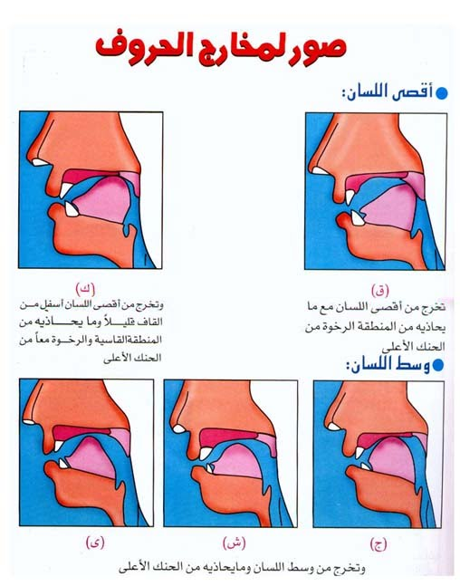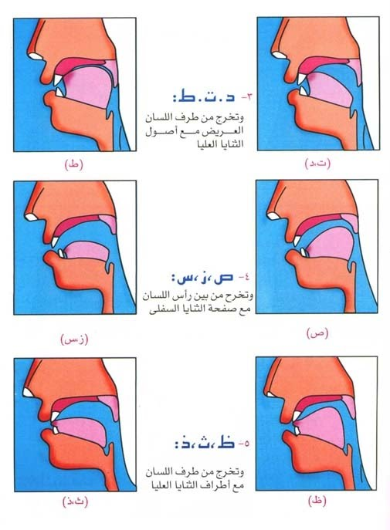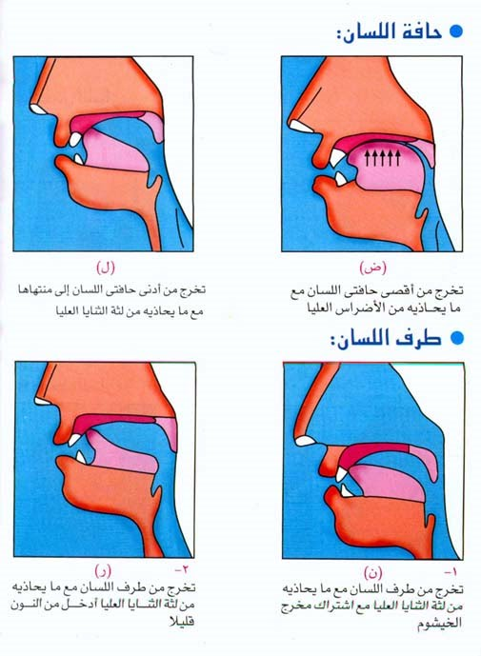

3- على حسب المحور الثالث ( طريقة خروج الهواء ) :
1- الصوامت الوقفية ( Stops / plosives ) : والتى يتم فيها إعاقة الهواء إعاقة تامة ثم خروجه بصورة انفجارية .
مثال : الباء ، التاء ، الدال ، الضاد ، الطاء ، الجيم ، الكاف ، القاف ، الهمزة .
2- الصوامت الاحتكاكية ( Fricatives ) : والتى يخرج عند نطقها الهواء بصورة احتكاكية نتيجة للتضييق الحادث بين أعضاء النطق .
مثل : أصوات الفاء ، الذال ، الثاء ، الظاء ، الزاى ، السين ، الصاد ، الشين ، الجيم الشامية ، الخاء ، الغين ، الحاء ، العين ، الهاء .
3- الصوامت المزجية ( Affricates ) : وهى الصوامت التى تجمع بين الوقف والاحتكاك فتبدأ عند نطقها كصوت وقفى ثم تنتهى كصوت احتكاكى .
مثل : صوت الجيم فى العربية الفصحى ( دج ) .
3- الصوامت الأنفية ( Nasals ) : مثل أصوات الميم والنون .
وهذه الصوامت ذات طابع خاص بها فهى تنأى بذاتها عن باقى الصوامت .
فعند نطق مثل هذه الصوامت تتدلى اللهاة والحنك اللين ليدخل الهواء القادم من الحلق إلى التجويف الأنفى إلى جانب دخول بعض منه فى التجويف الفموى وعند تشكيل هذه الأصوات داخل التجويف الفموى يضاف إليها الغنّة من التجويف الأنفى .
ويعد نطق الميم مثل نطق الباء حيث يحدثان بغلق الشفتين ولكنهما يختلفان فى طريقة خروج الهواء .
ففى حالة الميم يتجه الهواء إلى التجويف الأنفى نتيجة لتدلى اللهاة وفى حالة الباء ترتفع اللهاة وتسد الممر المؤدى إلى التجويف الأنفى فيتجه الهواء إلى التجويف الفموى ويُحبَس خلف الشفتين وعند انفراجهما يندفع الهواء المحبوس منفجراً .
4- الصوامت الجانبية ( Laterals ) هى التى تخرج الهواء فيها من أحد جانبى اللسان أو من كليهما .
فعند التصاق ذلق اللسان بأصول الثنايا العليا سيخرج الهواء من جانبى اللسان محدثاً صوت اللام
5- الصوامت المكررة ( Rolled consonants ) : وهى التى تنتج من تردد طرف اللسان تردداً تكرارياً عند اللثة مثل صوت الراء فى اللغة العربية .
أشباه الصوامت ( Semi - Vowels ) : أو ما تسمى أنصاف الحركات .
وهى تلك الأصوات التى تشبه فى نطقها الحركات ولكنها لا تُعَد حركات خالصة .
فعند نطقها تبدأ أعضاء النطق بها من منطقة حركة من الحركات ولكنها تنتقل من هذا الموضع بسرعة ملحوظة إلى موضع آخر .
مثل : صوتى الياء والواو .
ويمكننا الآن بعد هذا العرض للمحاور الأساسية لوصف الصوامت أن نصف أى صامت فى اللغة العربية من خلال هذه المحاور الثلاثة .
وسوف يعرض الجدول التالى الملامح الثلاثة الأساسية لكل صامت من صوامت اللغة .

مجهور = vd
مهموس = vls

 | شفتانى | شفوى | بيأسنانى | أسنانى | لثوى | غارى | حنكى | لهوى | حلقى | حنجرى
وقفية | ب vd |  |  | د vd ت vls  ض vd ط vls |  |  | ج قاهرية vd  ك vls | ق vls |  | ء vls
احتكاكية |  | ف vls | ذ ، ظ vd  ث vls |  | زvd  س ، ص vls | ج شامية vd  ش vls | غ vd  خ vls |  | ع vd  ح vls | هـ vls
مزجية |  |  |  |  |  | دج vd  الفصحى
أنفية | م vd |  |  | ن vd
جانبية |  |  |  | ل vd
مكررة |  |  |  |  | ر vd
أشباه الصوائت | وvd |  |  |  |  | ى vd

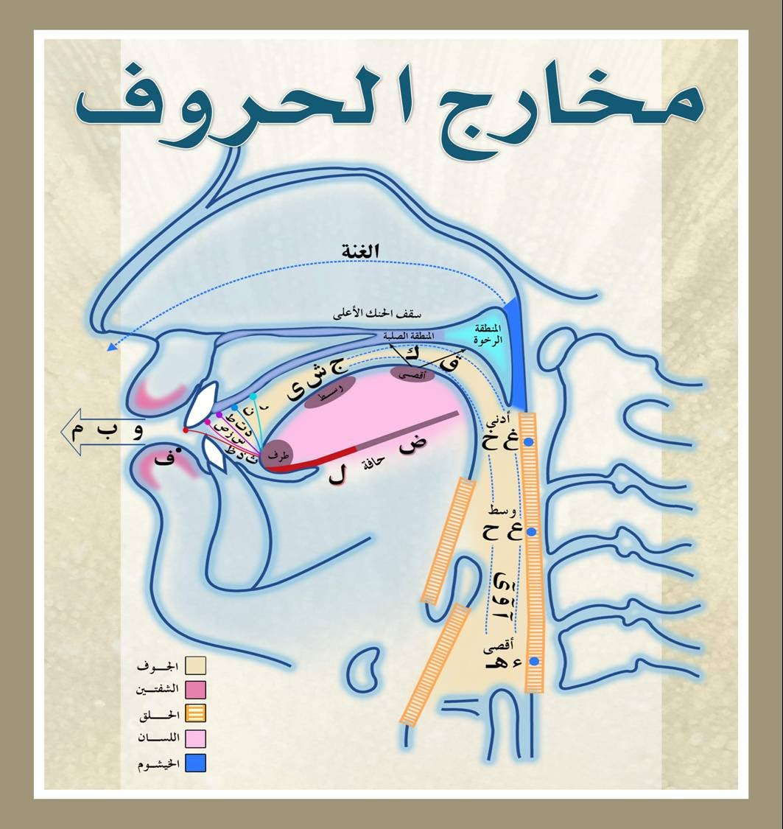
أما بالنسبة للصوائت :
يقتصر نظام الصوائت القصيرة فى العربية الفصحى على ثلاثة صوائت فقط لذا عند عرض الصوائت سوف أعرض الصوائت التى توجد فى اللغة العربية إلى جانب صوائت اللغة الإنجليزية .
توصف الصوائت من خلال محورين أساسيين :
1- جزء اللسان ( أى جزء من أجزاء اللسان مشترك فى نطق الصائت ) .
2- ارتفاع اللسان ( هل الجزء المشترك فى نطق الصائت من اللسان مرتفع أم منخفض أم فى وضع محايد ) .

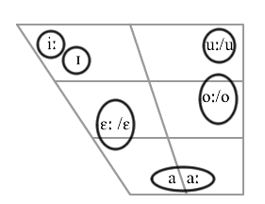
شكل يوضح وضع اللسان عند نطق الصوائت المختلفة

ويوجد أيضا العديد من المحاور الفرعية لوصف الصوائت إلى جانب المحاور الأساسية :
ولعلنا نتطرق إلى ثلاثة من أهم هذه المحاور وهم :
1- الطول : المدة الزمنية التى يستغرقها الصائت عند نطقه هل الصائت طويل أم قصير ( long or short ) .
ومحورين آخرين لوصف الصائت فى معظم اللغات وهم :
1- تدوير الشفتين ( هل ينطق الصائت بتدوير الشفتين أم لا )
( rounding of lips )

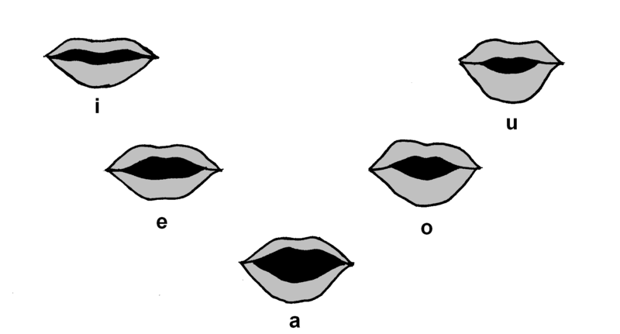
2- التوتر فى عضلات أعضاء النطق أثناء نطق الصائت Tense or lax vowel
ويمكن الآن توظيف هذه المحاور السابقة لوصف الصوائت الآتية :
/ i / : صائت أمامى مرتفع غير مدور يمتاز بتوتر الأعضاء عند نطقه ومن أمثلته وسط الكلمة " بير " .
/ I / : صائت أمامى مرتفع رخو غير مدور
مثل : ( الكسرة فى اللغة العربية ) الحركة القصيرة فى كلمة " كِتاب " .

/ e / : صائت أمامى متوسط مرتفع غير مدور متوتر مثل الصائت فى كلمة " فين " فى العامية المصرية .
/ ɛ / : صائت أمامى متوسط منخفض غير مدور رخو مثل وسط كلمة bed فى اللغة الإنجليزية .
/ a / : صائت أمامى منخفض غير مدور مثل وسط الكلمة الفرنسية patte .
/ æ / : صائت أمامى قريب من المنخفض مثل وسط كلمة " حال " فى اللغة العربية .
/ ə / : صائت قصير جداً ، متوسط وسطى ، ومن أمثلته فى الفرنسية " eux " و يوجد فى اللغة العربية كما فى نطق كلمة " محمد " فى العامية فهذا الصامت يقع بين صوتى الميم والحاء .
/ ɜ / : صائت متوسط وسطى متوتر مثل نطق الكلمة الإنجليزية " bird " .
/ ʊ / : صائت رخو خلفى مدور مثل كلمة الحركة القصيرة فى بداية " مُباراة " الضمه
/ u / : صائت خلفى مرتفع مدور متوتر مثل وسط كلمة " فول " فى اللغة العربية .
/ o / : صائت خلفى متوسط متوتر مثل الصائت فى كلمة " لون " .
/ ʌ / : صائت خلفى متوسط غير مدور مثل وسط كلمة " but " فى اللغة الإنجليزية .
/ ɔ / : صات خلفى متوسط منخفض مدور مثل وسط كلمة " dog " فى اللغة الإنجليزية .
/ ɑ / : صائت خلفى منخفض غير مدور مثل الصائت الأول فى الكلمة الإنجليزية " father "
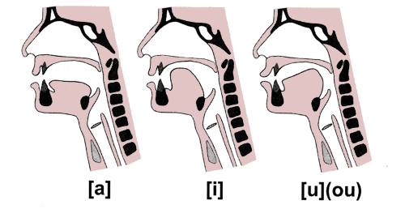
ويلاحظ مما سبق :
أن نطق الصائت يعتمد اعتماداً كلياً على وضع اللسان .
هل جزء اللسان المشترك فى نطق الصائت ( طرف – وسط – مؤخر اللسان ) مرتفع أم منخفض أم متوسط .
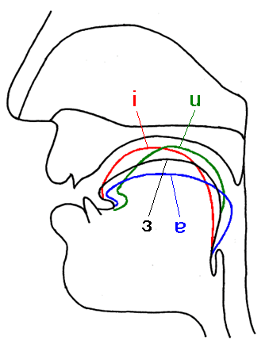
أوضاع اللسان المختلفة عند النطق بالصوائت

بعض المفاهيم المتعلقة بالدراسات الصوتية :
1- المقطع ( syllable ) : هو أصغر وحدة نطقية ويقصد بها تلك الوحدات التى تشكل الكلمة والتى تحمل العديد من الظواهر الفوقطعية .
فمثلا كلمة " كَتَبَ " فى اللغة العربية تتكون من ثلاث مقاطع متتالية من نفس النوع .
وهذه المقاطع تعد أقل بناء مقطعى فى اللغة العربية حيث يتكون كل منها من صامت متبوع بصائت قصير ويرمز له بهذا الرمز ( cv ) " إذاً فإذا أردنا التمثيل المقطعى لكلمة " كَتَبَ " فسوف تمثل بهذا الشكل
كَتَبَ
cv. cv. cv.
وتتميز اللغة العربية بأشكال المقاطع المتعددة التى تحتويها فمنها المقاطع القصيرة كما رأينا ومنها المقاطع المتوسطة والذى تتكون من صامت متبوع بصائت طويل ويرمز له بـ cvv ومنها المقاطع المغلقة الذى تتكون من صامتين يقع بينهم صامت ويرمز له بالرمز cvc .
وغيرها من المقاطع ويعد جوهر بناء المقطع هو " الصائت " فهو نواتة وأساسه وقد وضع العلماء نموذجاً يقاس به وزن المقطع على النحو التالى فى جميع اللغات .
مقطــــع
ينقسم الى
فاتحة | قافية  تنقسم الى
 | نواة | قافلة
وهذا الشكل يوضح العناصر المكونة للمقاطع فى كل اللغات .
وقد لا يوجد أحد العناصر الثلاثة فى بعض أنواع المقاطع ولكن لابد من وجود عنصر النواة فى أى مقطع من مقاطع اللغات البشرية .
2- الظواهر الفوقطعية : يدل هذا المصطلح على الأثر الصوتى الذى يمتد عبر أكثر من وحدة صوتية فى المنطوقات ( كلمات أو جمل ) .
ومثال على هذه الظواهر : النبر والتنغيم .
فالنبر ( stress ) : هو ظاهرة فسيولوجية وفيزيائية فى الكلام البشرى وهى ببساطة تتضمن قول مقطع معين فى كلمة بنغمة أعلى من نغمة قرناءة من المقاطع فى نفس الكلمة .
أى أن تضغط عند نطقك على مقطع من مقاطع كلمة معينة .
ويقع النبر على مقطع من مقاطع الكلمة وبخاصة على نواته التى تتكون من صائت .
أما التنغيم ( intonation ) : فيقع على سائر مقاطع الجملة ، فكل مقطع من مقاطعها يحمل نغمة من سلسلة النغمات التى تكون خطا ( كنتورا / كنتور التنغيم) وهو ما يسمى بالنغمة التى تُقال بها الجملة .
وهذه النغمة إما ترتفع عند نهاية الجملة لتدل على الاستفهام أو عدم إتمام الكلام وإما تنخفض لتدل على إقرار الكلام أو وخبريته .
3- الكلام المتصل ( connected speech ) :
هو الكلام الذى يخرج من أفواهنا فى حياتنا المعتادة فنحن عندما نتكلم لا ننطق وحدات صوتية منفردة ولكننا ننطق سلاسل من الوحدات الصوتية المتشابكة المتلاحمة التى تتصل أجزاءها وتلتحم أصاوتها وتسيطر بعضها على بعض .
وتحدث العديد من العمليات النطقية عند الكلام بسبب مشاركة أكثر من عضو نطقى فى نطق أصوات الكلمة والجملة وبسبب استعدادها المبكر لنطق السلاسل المتلاحقة والمتداخلة من أصوات الكلام .
ومن هذه العمليات :
1- المماثلة بين الصوامت فى بعض الملامح النطقية أو كلها( Assimitalion ) مثل كلمتى
ج ن ب ج م ب ( فى الكلام المتصل )
2- الحذف ( deletion ) : هو حذف صائت أو صامت لتحقيق السهولة فى النطق .
مثال : قوله تعالى بسم الله الرحمن الرحيم " فأنت له تصدى " أصلها ( تتصدى ) .
3- القلب المكانى ( Metathesis ) :
مثلما يحدث عند نطق بعض الكلمات
مسرح : بهذه الصورة " مرسح "
أرانب : تنطق بعض الأحيان بهذه الصورة ( أنارب ) .
4- المزج الصائتى : هو عملية اندماج صائتين إما مختلفى الصفات فى نطق مقطع واحد وتنتج عملية المزج هذه صائتا مزجيا ( diphthong ) مثل ( eI ) فى الكلمة الإنجليزية eight وإما متحدى الصفات وتنتج عملية المزج هذه صائتا طويلاً متجانساً ( فتحة + فتحة = ألفاً ، كسرة ، كسرة = ياء ، ضمة + ضمة = واوا )

